**江苏省仪征中学2024-2025学年度第一学期高二物理学科导学案**

## 2.3 涡流、电磁阻尼和电磁驱动

研制人：刘刚 审核人：郭云松

班级：____________ 姓名：____________ 学号：_____________ 授课日期：2025-1-7

本课在课程标准中的表述：了解电磁阻尼和电磁驱动的原理和应用．

**[学习目标]**

1．了解感生电场的概念，了解电子感应加速器的工作原理．

2．理解涡流的产生原理，了解涡流在生产和生活中的应用．

3．理解电磁阻尼和电磁驱动的原理，了解其在生产和生活中的应用．

**[课前预习]**

一、电磁感应现象中的感生电场

1．感生电场

__________认为，磁场变化时会在空间激发一种________，这种电场叫作感生电场．

2．感生电动势

由感生电场产生的电动势叫感生电动势．

3．电子感应加速器

电子感应加速器是利用____________使电子加速的设备，当电磁铁线圈中________的大小、方向发生变化时，产生的感生电场使电子加速．

二、涡流

1．涡流：当线圈中的________随时间变化时，线圈附近的任何导体，如果穿过它的磁通量发生变化，导体内都会产生感应电流，用图表示这样的感应电流，就像水中的漩涡，所以把它叫作________，简称________．

2．金属块中的涡流会产生________，利用涡流产生的________可以冶炼金属．

三、电磁阻尼

当导体在________中运动时，感应电流会使导体受到安培力，安培力的方向总是________导体的运动，这种现象称为电磁阻尼．

四、电磁驱动

若磁场相对于导体转动，在导体中会产生感应电流，感应电流使导体受到________的作用，________使导体运动起来，这种作用常常称为电磁驱动．

**[课堂学习]**

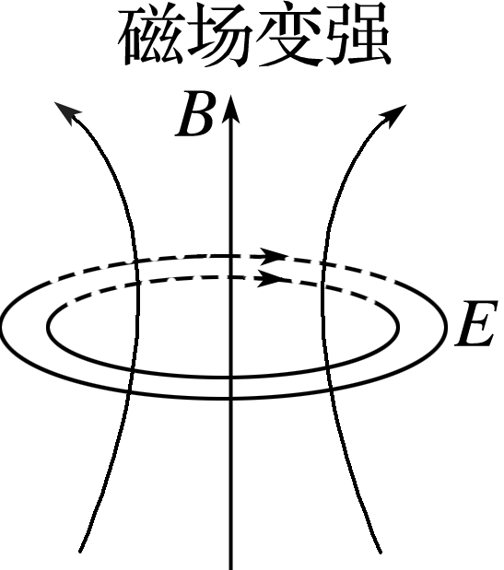一、电磁感应现象中的感生电场

导学探究

如图所示，*B*增强时，就会在空间激发一个感生电场*E*．如果*E*处空间存在闭合导体，导体中的自由电荷就会在感生电场的作用下做定向移动，产生感应电流．

(1)感生电场的方向与感应电流的方向有什么关系？如何判断感生电场的方向？

(2)上述情况下，哪种作用扮演了非静电力的角色？

例1：英国物理学家麦克斯韦认为，磁场变化时会在空间激发感生电场．如图所示，一个半径为*r*的绝缘细圆环水平放置，环内存在竖直向上的匀强磁场，环上套一带电荷量为＋*q*的小球，已知磁感应强度*B*随时间均匀增加，其变化率为*k*，若小球在环上运动一周，则感生电场对小球的作用力所做功的大小是(　　)

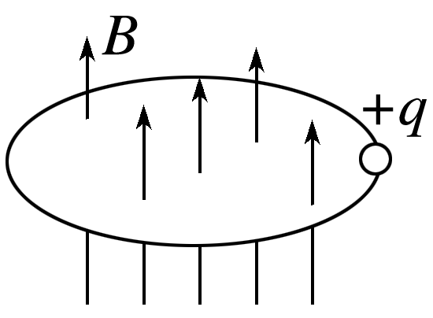A．0

B．*r*2*qk*

C．2π*r*2*qk*

D．π*r*2*qk*

二、涡流

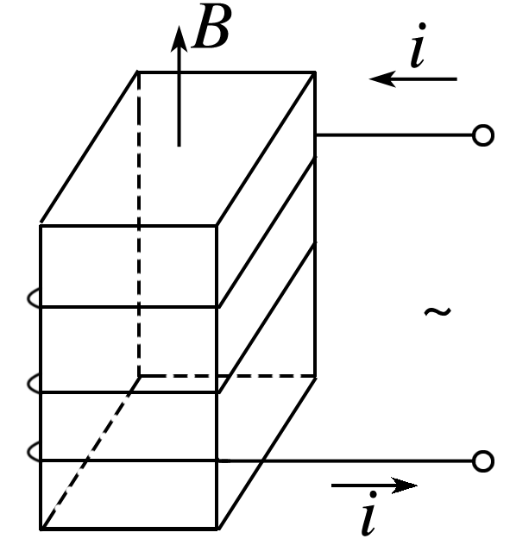导学探究

如图所示，线圈中的电流随时间变化时，导体中有感应电流吗？如果有，它的形状像什么？

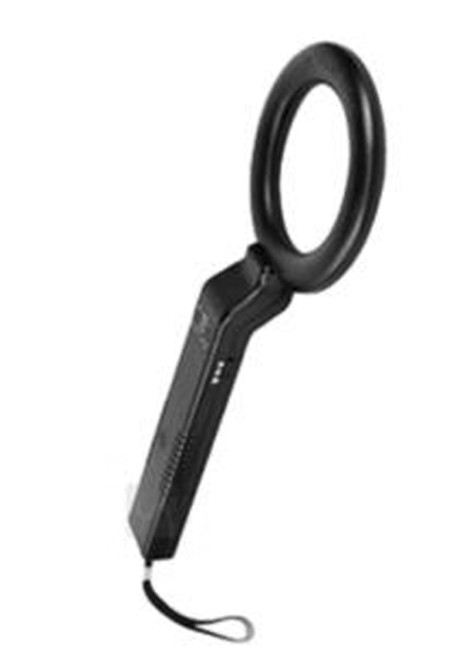例2：某手持式考试金属探测器如图所示，它能检查出考生违规携带的电子通讯储存设备．工作时，探测环中的发射线圈通以正弦式电流，附近的被测金属物中感应出电流，感应电流的磁场反过来影响探测器线圈中的电流，使探测器发出警报．则(　　)

A．被测金属物中产生的是恒定电流

B．被测金属物中产生的是交变电流

C．探测器与被测金属物相对静止时不能发出警报

D．违规携带的手机只有发出通讯信号时才会被探测到

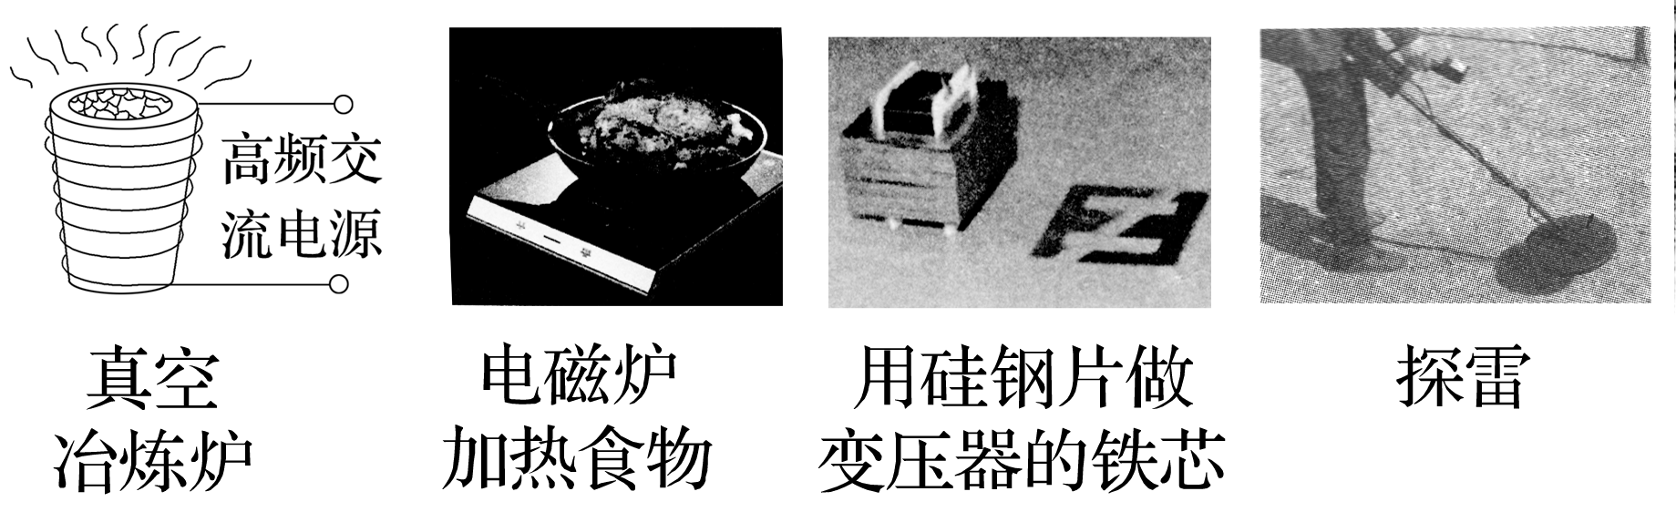针对训练　关于下列图片的解释错误的是(　　)

A．真空冶炼炉利用涡流通过金属产生的热量使金属熔化

B．使用电磁炉加热食物时使用陶瓷锅也可以

C．用互相绝缘的硅钢片叠成的铁芯来代替整块硅钢铁芯可以减小变压器铁芯中的涡流

D．用来探测金属壳的地雷或有较大金属零件的地雷的探雷器是利用涡流工作的

三、电磁阻尼和电磁驱动

导学探究

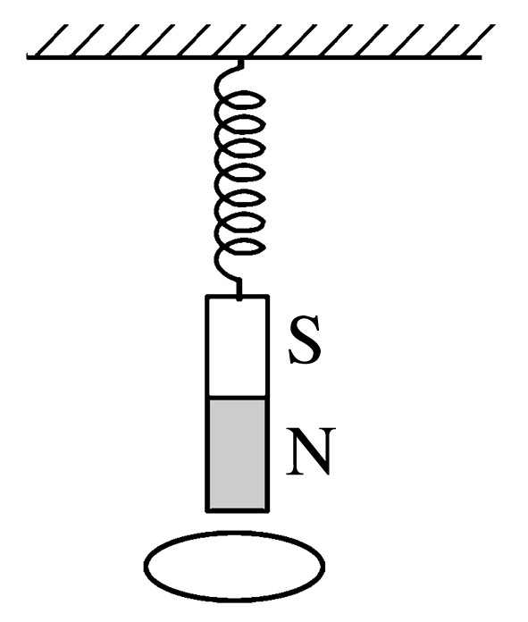弹簧上端固定，下端悬挂一个磁体．将磁体托起到某一高度后放开，磁体能上下振动较长时间才停下来．如果在磁体下端放一个固定的闭合线圈，使磁体上下振动时穿过它(如图所示)，磁体就会很快停下来，解释这个现象．

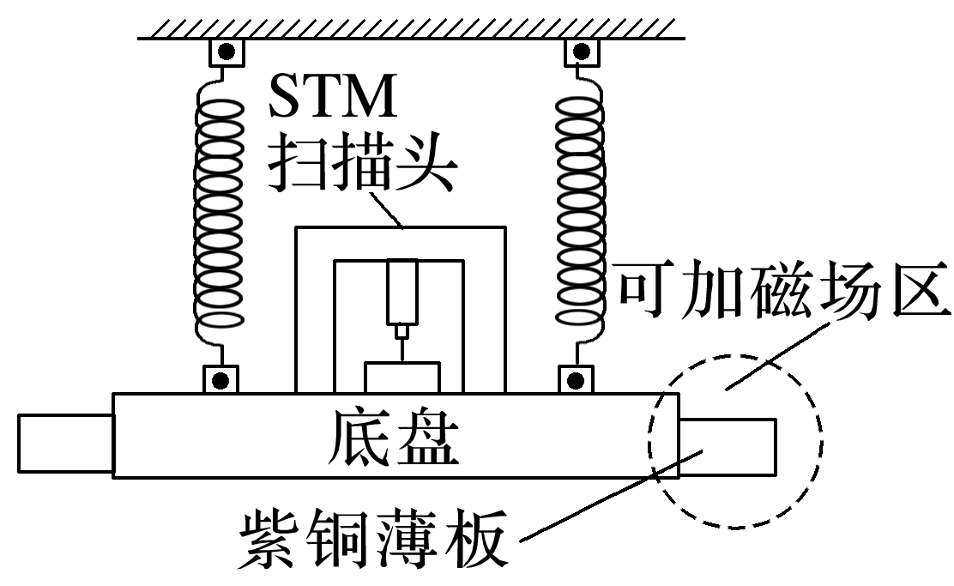例3：扫描隧道显微镜(STM)可用来探测样品表面原子尺度上的形貌．为了有效隔离外界振动对STM的扰动，在圆底盘周边沿其径向对称地安装若干对紫铜薄板，并施加磁场来快速衰减其微小振动，如图所示．无扰动时，按下列四种方案对紫铜薄板施加恒磁场；出现扰动后，对于紫铜薄板上下及左右振动的衰减最有效的方案是(　　)

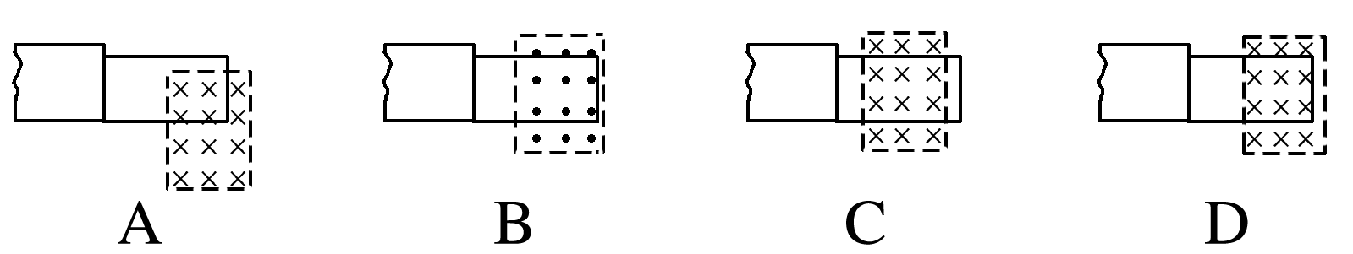

**[课后作业]** 完成课后作业

**[课后感悟]________________________________________________________________**

**__________________________________________________________________________**